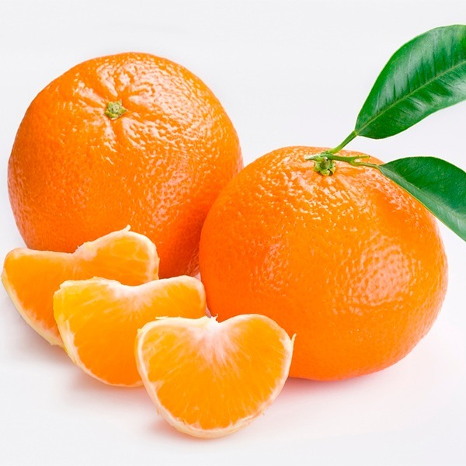
Que tal um lanche da manhã ou da tarde super natural e saudável?!
Aliás, como está seu consumo diário de frutas, legumes e verduras?
A natureza realmente é fantástica, não é... Ela nos fornece exatamente o que precisamos em cada época do ano...não precisa de alimento milagroso, precisamos apenas nos nutrir com o que a natureza nos fornece... Simples assim!!!

BOLO DE BERGAMOTA
- 1 1/2 xícara de açúcar
- 02 xícaras de farinha de trigo
- 04 ovos
- 1/2 xícara de óleo de soja
- Suco de 04 bergamotas
- 01 bergamota com casca e sem sementes
- 01 pitada de sal
- 02 colheres de sopa de amido de milho
- 02 colheres de sopa de fermento químico

Modo de fazer:
Coloque no liquidificador os ovos, o açúcar, o óleo, o suco das bergamotas, a bergamota sem sementes e o sal, bata bem. Despeje em uma bacia e misture os demais ingredientes. Asse por aproximadamente 40 minutos.

